Aktivace interaktivní učebnice
Před samotnou aktivací interaktivní učebnice je třeba si na portálu IZZI vytvořit funkční účet. Bez úspěšné registrace není možné interaktivní učebnici pomocí aktivačního kódu odemknout a zpřístupnit.

Krok 1
Otevřete webovou stránku cz.izzi.digital (bez www.). Aktivaci interaktivní učebnice provádějte pouze v účtu žáka, nikoliv rodiče.
Krok 2
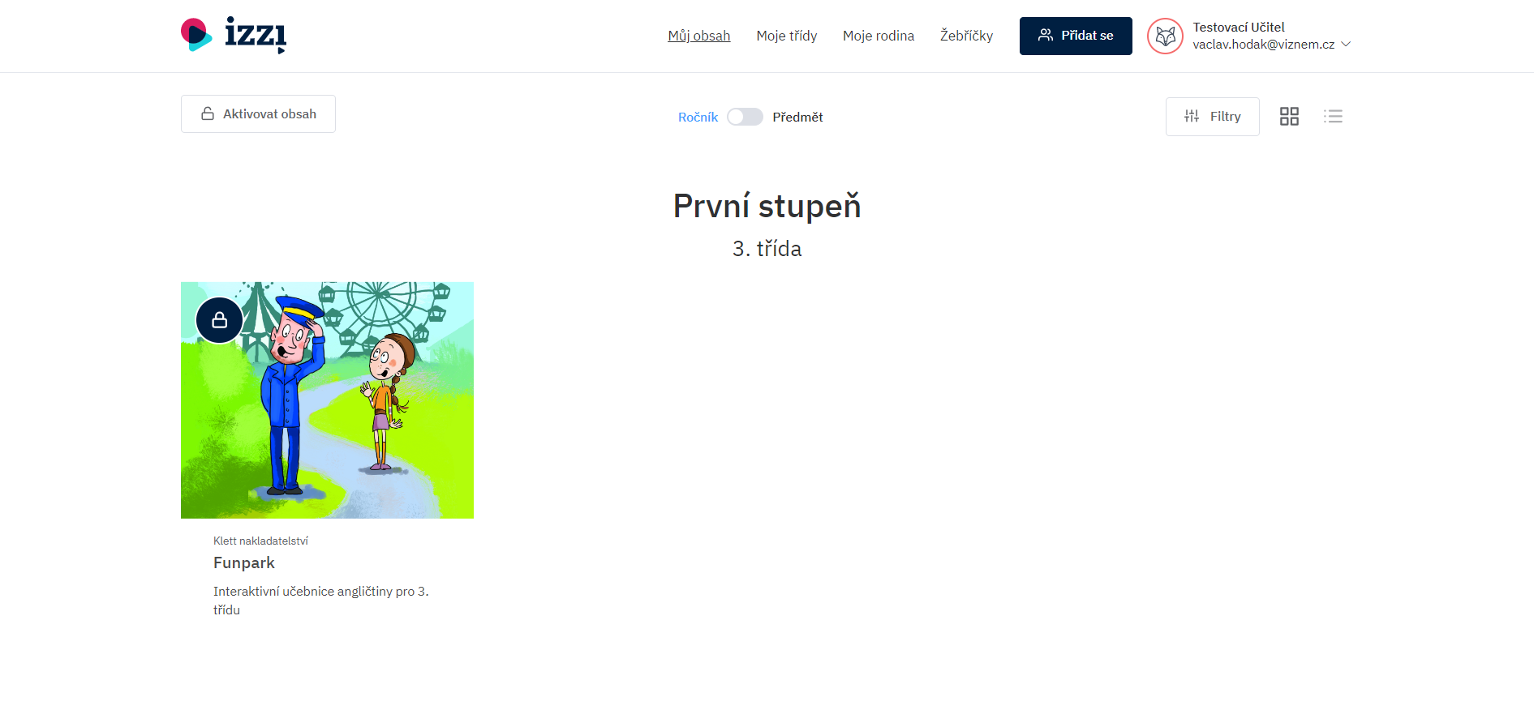
V pravém horním rohu klikněte na tlačítko Přihlásit se, zadejte přihlašovací údaje a otevřete žákovský účet.

Krok 3
Po přihlášení uvidíte seznam všech interaktivních učebnic, které aktuálně na portálu IZZI nabízíme. V levé horní části klikněte na tlačítko Aktivovat obsah. Poté do pole Vložit kód vložte aktivační kód k interaktivní učebnici a klikněte na tlačítko Aktivovat.
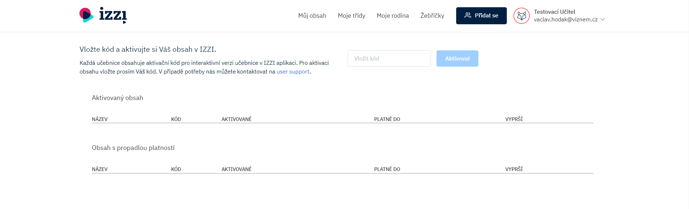
Krok 4
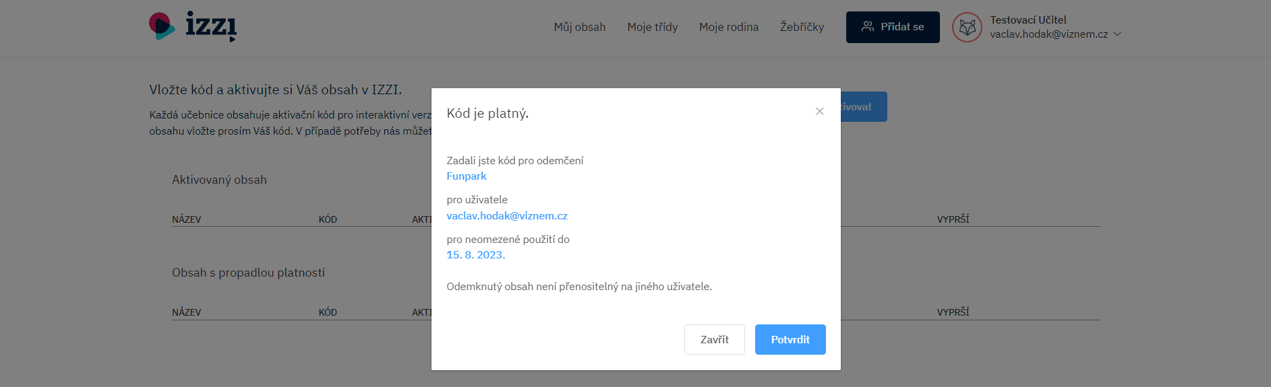
Po vložení platného kódu se zobrazí informační okno. Klikněte na tlačítko Potvrdit.

Krok 5
V případě, že byl zadán platný kód, uvidíte aktivovanou interaktivní učebnici v seznamu Aktivovaný obsah se všemi nezbytnými informacemi. Kliknutím na modrý název učebnice spustíte její interaktivní obsah.
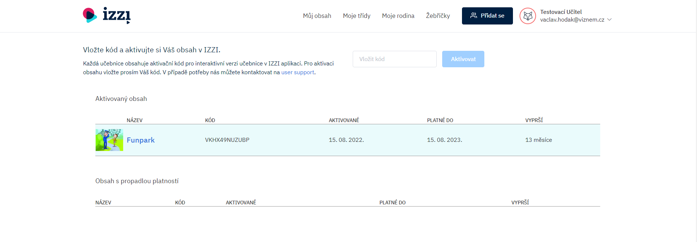
Důležité: Bez aktivace interaktivní učebnice pomocí aktivačního kódu máte možnost zobrazit si vždy první dvojstranu v každé lekci zdarma. Ostatní části interaktivní učebnice ale budou zamčené a vámi dosažené skóre v této zkušební verzi se nebude započítávat do výsledků interaktivní učebnice. Ujistěte se, že interaktivní učebnici aktivujete v žákovském účtu, nikoliv v rodičovském. Každý kód lze uplatnit pouze jednou.

